实 习 报 告

【EvidenceFlow AI 证流 AI】

题 目 | EvidenceFlow AI 证流 AI — 多文档智能分析平台
班 级 | 网络工程 2501 班
组 长 | 张子谦（202530809418）
组 员 | 于泽洋（202530809379）  王昌宇（202530809426）  丁苏宇（202530809423）  何金鑫（202530809429）
完成日期 | 2026-07-11

目 录
1.项目立项.................................................4
1.1 项目背景............................................4
1.2 客户与最终用户.........................................5
1.3 产品范围............................................5
2.项目启动.................................................7
2.1 组织结构............................................7
2.2 项目进度计划..........................................8
3.需求分析.................................................9
3.1 产品的功能性需求........................................9
3.2 产品非功能性需求........................................12
4.概要设计.................................................16
4.1 系统体系结构..........................................16
4.2 系统功能结构..........................................18
4.3 运行环境............................................19
4.4 接口设计............................................19
4.5 部署设计............................................21
5.详细设计.................................................22
5.1 模块汇总............................................22
5.2 首页（Dashboard）模块设计...............................23
5.3 文档管理模块设计........................................24
5.4 AI 阅读器模块设计......................................25
5.5 证据链模块设计.........................................26
5.6 冲突雷达模块设计........................................27
5.7 共识地图模块设计........................................28
5.8 决策简报模块设计........................................29
5.9 设置模块设计..........................................29
6.用户界面设计...............................................31
6.1 总体设计思路..........................................31
6.2 界面展示............................................32
6.3 技术选型与组件.........................................35
7.数据库设计................................................37
7.1 核心业务实体..........................................37
7.2 数据模型设计..........................................38
7.3 索引设计............................................39
7.4 数据存储方案..........................................39
8.编码与单元测试..............................................40
8.1 代码检查............................................40
8.2 单元测试............................................42
9.软件测试.................................................44
9.1 测试计划............................................44
9.2 测试用例设计..........................................45
9.3 测试执行............................................46
9.4 测试总结............................................47

1. 项目立项

1.1 项目背景
随着人工智能技术的快速发展，大语言模型（LLM）在各个领域的应用日益广泛。在信息爆炸的时代，学生、研究者和知识工作者每天需要处理大量文档资料。面对海量信息，如何快速提取关键内容、识别不同来源之间的异同、追踪每个结论的依据来源，是一个普遍存在却未被很好解决的问题。
现有工具存在明显的局限性：通用 AI 聊天工具（如 ChatGPT、DeepSeek）虽能回答问题，但无法自动引用原文出处，用户难以验证结论的真实性；传统文档管理工具（如 Notion、Evernote）擅长存储和检索，但缺乏深度 AI 分析能力；学术文献管理工具（如 Zotero）侧重于引用管理，但不具备多文档智能分析功能；企业级数据分析平台则价格昂贵，需要部署服务器，不适合个人和小团队使用。
针对这一痛点，"EvidenceFlow AI（证流 AI）"应运而生。该项目旨在构建一款浏览器端的纯前端应用，专注于多文档智能分析。其核心差异化优势在于：每一个 AI 结论都附带可追溯的原文证据，实现从"盲目相信 AI"到"可验证的 AI 推理"的转变。
本项目采用纯前端架构（React 19 + TypeScript + Vite），以浏览器 IndexedDB 作为唯一数据存储，所有文档在用户设备本地解析处理，无需后端服务器和数据库，充分保护用户隐私。项目于 2026 年夏季完成第一期开发，实现了完整的 Demo 演示系统。

1.2 客户与最终用户
EvidenceFlow AI 的目标用户分为三类：
1）学生群体（大学生、研究生）：面临写论文查资料时"读了 10 篇文献，记不清哪个观点来自哪篇"的痛点，需要证据链自动关联原文出处；期末复习时多本教材和笔记中的知识点散乱，需要 AI 问答直接定位相关段落；小组项目决策时不同成员提供不同方案，需要系统化对比分析。
2）项目团队（产品经理、技术负责人）：面临技术方案评审时两份方案各有优劣缺乏系统比较的痛点；需求文档分析时多个需求文档内容重叠、矛盾需要梳理；项目复盘时总结报告需要引用多份过程文档。
3）研究工作者（独立研究员、咨询师）：竞品调研需要对比多份分析报告；行业研究中多份报告结论不一致需要判断可信度；需要快速生成结构化的决策报告。

1.3 产品范围
EvidenceFlow AI 是一个基于 Web 的浏览器端多文档智能分析平台，采用纯前端架构（无后端服务），具备文档上传与解析、AI 智能问答、证据链追溯、冲突雷达检测、共识地图分析、决策简报生成等功能模块。系统强调数据隐私保护（本地优先）、交互清晰、功能完整，旨在为知识工作者提供可信赖的 AI 辅助分析工具。
系统主要功能模块如下：
• 文档上传与解析：支持 PDF、DOCX、TXT、Markdown 四种格式，浏览器本地解析，提取文本和章节结构
• AI 阅读器：选择文档后通过自然语言提问，AI 返回带原文引用的结构化回答，支持跨文档提问
• 证据链（Evidence Chain）：将 AI 结论拆解为 Claim（主张）和 Evidence（证据），展示完整的引用溯源路径
• 冲突雷达（Conflict Radar）：选择 2-5 份文档，自动检测观点冲突，以冲突卡片和对比矩阵展示
• 共识地图（Consensus Map）：识别多份资料之间的共识主题，按共识强度分类可视化展示
• 决策简报（Decision Brief）：将多文档分析结果转化为结构化决策报告，支持 Markdown 导出
• 多 AI 服务商支持：内置 DeepSeek、OpenAI、Claude、Gemini、通义千问、智谱 GLM、月之暗面等 20+ AI 服务商，支持自定义接口
• 隐私安全保护：所有文档在浏览器本地解析存储，API Key 使用 sessionStorage 临时存储（关浏览器即清除），敏感信息自动脱敏（手机号/身份证/邮箱/密钥），传输强制 HTTPS
• Token 预算管理：自动平衡多文档间的 Token 分配，防止超出上下文窗口限制
• Demo 演示模式：预置 4 份中文 Demo 文档，无需 AI API Key 即可完整体验所有功能
• 本地数据管理：基于 IndexedDB 的本地持久化存储，支持数据备份导出和清除

2. 项目启动

2.1 组织结构
本项目采用 AI 辅助开发模式（人机协作），开发过程充分利用大语言模型工具（Claude Code）进行代码生成、审查、测试和文档撰写。团队角色与 AI 工具的协作关系如下：
角色 | 核心职责 | 主要产出物
产品负责人 | 需求定义、优先级排序、用户故事编写、产品验收 | 规格说明文档、用户故事
技术架构师 | 技术选型、架构设计、接口定义、代码审查 | 架构设计文档、AI Provider 接口定义
前端开发 | React 组件开发、状态管理、动画效果、响应式布局 | 13个UI组件、9个页面组件
服务层开发 | 文档解析、AI Provider（20+服务商适配）、检索服务、引用映射、隐私脱敏、Token预算、备份服务 | 18个核心服务模块
数据层开发 | IndexedDB Schema 设计、Dexie.js 封装、Demo 数据 | database.ts（含 fileBlobs 存储）、demo-data.ts
AI 工具（Claude Code） | 全流程 AI 辅助编程：代码生成、调试、审查、文档撰写 | 代码初稿、审查报告、文档初稿
测试工程师 | 测试策略制定、测试用例编写、自动化测试 | 14个测试文件、测试报告
文档工程师 | 产品文档、用户手册、答辩材料 | 五份核心交付文档

2.2 项目进度计划
本项目采用 AI 辅助开发模式（人机协作），实际开发周期为 5 天（2026 年 7 月 7 日 — 7 月 11 日），分为五个阶段：
阶段 | 时间 | 核心任务 | 交付物
Day 1 | 7 月 7 日 | 需求分析与项目初始化 | 项目脚手架搭建、技术选型确认、UI 组件库、数据库 Schema 设计
Day 2 | 7 月 8 日 | 核心功能开发（一） | 文档解析（PDF/DOCX/TXT/MD）、AI Reader 问答、证据链展示、引用溯源、多Provider适配
Day 3 | 7 月 9 日 | 核心功能开发（二） | 冲突雷达检测、共识地图分析、决策简报生成、隐私安全模块（脱敏/HTTPS强制/Token预算）、Demo 数据准备
Day 4 | 7 月 10 日 | 测试优化与文档撰写 | 14项单元测试、TypeScript 类型检查、代码审查修复、五份核心文档撰写、项目截图采集
Day 5 | 7 月 11 日 | 构建部署与项目交付 | 生产构建、GitHub Pages 部署、20+ AI 服务商文档、答辩材料准备、项目压缩包整理

3. 需求分析

3.1 产品的功能性需求
EvidenceFlow AI 面向知识工作者提供多文档智能分析能力。由于系统采用纯前端架构，无用户注册/登录系统，所有功能面向单一用户角色（本地用户）。

3.1.1 功能性需求分类
功能类别 | 子功能 | 优先级
文档上传与解析 | 支持 PDF/DOCX/TXT/Markdown 格式上传；浏览器本地解析；提取文本和章节结构；自动分块（按标题层级） | 高
文档管理 | 列表/网格视图切换；搜索过滤；标签筛选；收藏标记；删除（含关联数据） | 高
AI 阅读器 | 选择文档后自然语言提问；AI 返回带原文引用的结构化回答；支持多文档跨文档提问 | 高
证据链展示 | 将 AI 结论拆解为 Claim 和 Evidence；展示支持/反对/补充关系；按置信度筛选 | 高
引用溯源 | 点击引用编号弹出 Evidence Drawer；显示文档名、页码、章节、原文摘录、关系类型 | 高
冲突雷达 | 选择 2-5 份文档自动检测观点冲突；冲突等级标注（高/中/低）；冲突卡片+对比矩阵展示 | 中
共识地图 | 识别多文档间共识主题；共识强度分类（强/中/弱/争议）；柱状图+矩阵表+详情面板 | 中
决策简报 | 选择文档和目标类型自动生成结构化简报；9章节输出；支持 Markdown/TXT 导出和打印 | 中
多 AI 服务商 | 内置 20+ AI Provider（DeepSeek/OpenAI/Claude/Gemini/通义千问/智谱/月之暗面等）；自定义接口 | 高
隐私安全 | API Key sessionStorage 存储（关浏览器清除）；敏感信息自动脱敏；HTTPS 强制传输；隐私同意机制 | 高
Token 预算管理 | 自动平衡多文档 Token 分配；防止超出上下文窗口；支持 28K+ 字符上下文 | 中
Demo 工作区 | 预置 4 份中文 Demo 文档；一键加载体验所有功能；无需 API Key | 高
AI Provider 配置 | 支持 20+ Provider 选择；API Key 本地临时存储；连接测试 | 高
设置与主题 | 浅色/深色/跟随系统三种主题；字号设置（小/中/大）；数据备份导出和清除 | 中
命令面板 | Cmd+K 全局搜索；支持所有页面快捷跳转；键盘导航 | 低

3.1.2 文档上传与解析
1）描述和优先级：本用例允许用户上传文档到工作区，系统在浏览器本地完成文件解析、文本提取和分块操作。优先级：高。
2）输入：用户通过拖拽或点击上传区域选择文件（支持 .pdf / .docx / .doc / .txt / .md / .markdown），单文件上限 50MB。
3）操作：用户进入文档库页面，点击"Upload"按钮或拖拽文件到虚线框区域，选择文件后系统自动解析。
4）输出：解析完成后文档卡片显示文件名、页码、词数、分块数、标签和关键词摘要。解析状态从 parsing 变为 ready。

3.1.3 AI 阅读器（智能问答）
1）描述和优先级：本用例允许用户选择文档后通过自然语言提问，AI 返回带原文引用的结构化回答。优先级：高。
2）输入：用户在底部输入框输入自然语言问题，左侧面板选择目标文档（支持单选或多选，或"全部文档"）。
3）操作：输入问题后按 Enter 发送，系统通过 TF-IDF 关键词检索从文档分块中筛选 Top-5 最相关片段，组装 Prompt 后发送给 AI Provider。文本在发送前自动通过隐私脱敏模块处理。
4）输出：AI 返回 Markdown 格式的结构化回答，包含引用编号。每条引用标注文档名称、页码、章节和关系标签（Support/Complement/Contradict/Uncertain），点击引用编号弹出 Evidence Drawer。

3.1.4 冲突雷达
1）描述和优先级：本用例允许用户选择 2-5 份文档后，系统自动检测观点冲突并可视化展示。优先级：中。
2）输入：用户在冲突雷达页面勾选 2-5 份文档。
3）操作：勾选文档后点击"Start Analysis"按钮，系统分析文档中的观点差异。
4）输出：顶部显示冲突统计卡片（Total/High/Medium/Low），每个冲突以卡片形式展示（主题、等级、类型、涉及文档），可展开查看各方立场和 AI 分析。底部显示对比矩阵表格（行为冲突主题，列为文档）。

3.1.5 决策简报
1）描述和优先级：本用例允许用户选择文档后自动生成结构化决策简报并支持导出。优先级：中。
2）输入：用户输入简报标题、选择简报目标类型（Project Evaluation / Study Summary 等）、勾选分析文档。
3）操作：填写参数后点击"Generate Brief"按钮，系统生成包含 9 个章节的决策简报。
4）输出：简报包含问题定义、关键事实、主要共识、核心争议、方案比较、风险评估、信息缺口、建议方案、下一步行动计划。支持导出 Markdown/TXT 和打印。

3.2 产品非功能性需求

3.2.1 用户界面需求
1. 统一风格与品牌一致性：前端界面遵循统一设计语言（Tailwind CSS v4），色彩、字体、图标风格保持一致，支持浅色/深色主题切换。
2. 响应式设计：界面采用响应式设计，桌面端（≥1024px）完整布局，平板端侧边栏折叠，移动端侧边栏覆盖式。支持 Chrome 90+、Safari 15+、Firefox 90+、Edge 90+。
3. 人性化交互：所有控件具备清晰的视觉反馈，操作路径简洁直观。使用 Framer Motion 实现流畅动画过渡。
4. 信息可视化：关键数据通过 Recharts 图表、进度条、统计卡片展示。冲突雷达使用对比矩阵，共识地图使用柱状图和矩阵表格。

3.2.2 性能需求
指标 | 目标值 | 测量方法
首次加载时间 | < 3 秒（4G 网络） | Lighthouse Performance 评分 > 80
页面切换时间 | < 500ms | React Router 懒加载 + Suspense
AI 响应时间 | < 10 秒 | 从发送问题到收到完整回答
文档解析速度 | 50MB 文件 < 30 秒 | 本地解析，不含上传时间
并发用户支持 | 100 用户（纯前端无后端） | 不受服务端并发约束
索引数据库查询 | < 50ms | IndexedDB 本地查询

3.2.3 安全与隐私需求
1. 本地文档处理：所有文档使用 FileReader API 在浏览器端解析，文件内容不离开用户设备。
2. API Key 临时存储：API Key 仅存储在浏览器 sessionStorage 中，关闭浏览器标签页后自动清除，不留痕迹。与传统的 IndexedDB 永久存储相比，大幅降低 Key 泄露风险。
3. 敏感信息自动脱敏：所有发送给 AI 的文本片段在传输前经过 privacy.ts 模块处理，自动识别并隐藏邮箱地址、手机号码、身份证号、API 密钥和访问令牌。
4. HTTPS 强制传输：AI 服务基础 URL 必须使用 HTTPS 协议，防止明文传输被中间人截获。仅在 localhost 开发环境下允许 HTTP。
5. 隐私同意机制：用户必须在设置中明确开启"允许远程处理"开关，系统才会将文本片段发送至 AI 服务商。未经用户明确同意，不会发送任何数据。
6. 无用户系统：不需要注册/登录，无密码泄露风险，无个人身份信息收集。
7. XSS 防护：React 默认 JSX 转义 + TypeScript 类型安全，未使用 dangerouslySetInnerHTML。
8. 数据可清除：设置页面提供一键清除所有本地数据功能，支持数据备份导出。

4. 概要设计

4.1 系统体系结构
EvidenceFlow AI 采用纯前端 B/S 架构（Browser-Only Architecture），系统完全运行在用户浏览器中，无后端服务器、无数据库服务器、无 API 网关。这是本项目最核心的架构决策，基于以下理由：
1. 隐私优先：用户文档在本地解析、本地存储、本地检索，数据不离开设备。
2. 零运维成本：无需管理服务器、数据库、备份、迁移。
3. 离线能力：Demo 模式下完全离线可用，使用远程 AI 时仅需网络连接。
4. 部署简单：构建产物为纯静态文件，可部署到任何静态托管平台（Vercel/Netlify/Nginx）。
系统总体架构分为四个层次：
（1）表现层（UI Layer）：React 19 页面组件和 UI 组件，负责界面渲染和用户交互，通过 React Router 7 实现 SPA 懒加载路由。
（2）服务层（Service Layer）：包含文档解析服务、AI Provider 适配层（20+服务商）、检索服务（TF-IDF）、引用映射服务、分析服务（冲突检测/共识分析/简报生成）、隐私安全服务（信息脱敏/HTTPS验证/Token预算）、数据备份服务。
（3）状态管理层（State Layer）：基于 Zustand 的全局状态管理（AppStore 和 SettingsStore）。
（4）数据层（Data Layer）：基于 Dexie.js 封装的 IndexedDB，包含 documents/chunks/workspaces/projects/conversations/claims/evidences/conflicts/consensusTopics/briefs/fileBlobs/knowledgeCards/settings/activityLogs 等 14 个对象存储。

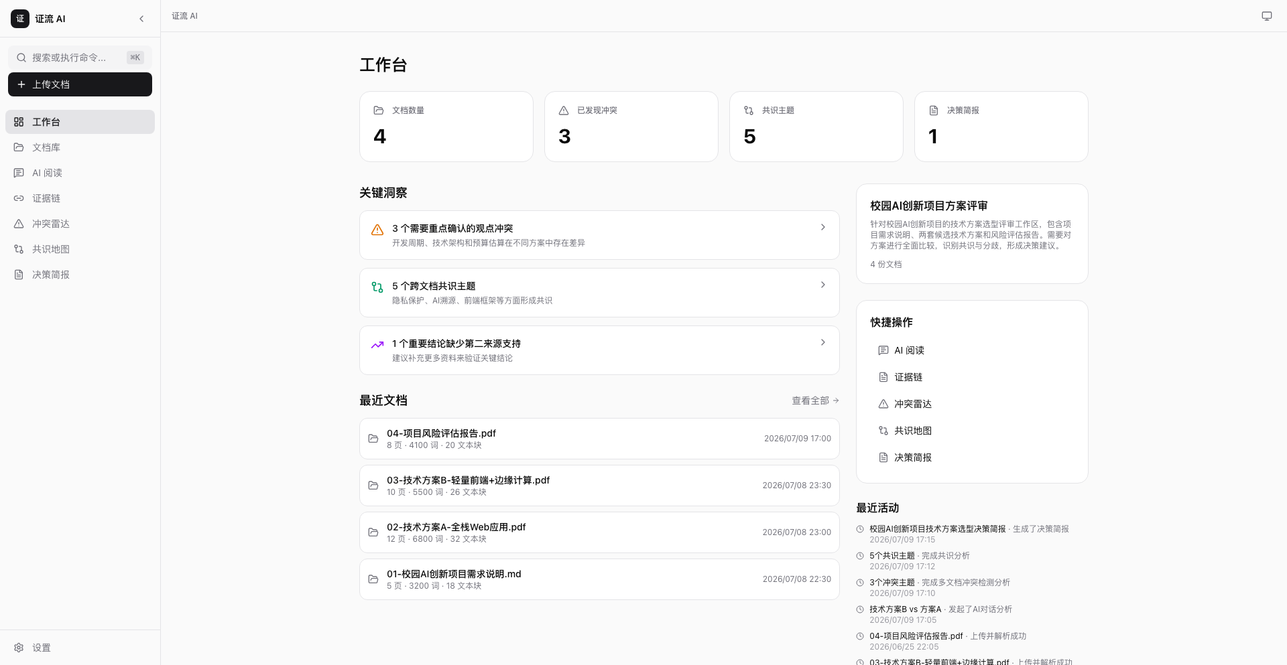
图 4.1 系统工作台（Dashboard）界面

4.2 系统功能结构
系统功能模块分为六大板块：
（1）工作台（Dashboard）：统计卡片（文档数/冲突数/共识数/简报数）、关键洞察、最近文档列表、快捷操作、活动日志、隐私声明。
（2）文档库（Document Library）：文档上传（拖拽+点击）、列表/网格双视图、搜索过滤、标签筛选、收藏、删除、详情面板。
（3）AI 阅读器（AI Reader）：文档选择、自然语言提问、结构化回答（Markdown）、引用编号、Evidence Drawer 弹出详情。
（4）证据链（Evidence Chain）：Claim 列表（置信度标注）、Evidence 卡片（原文、页码、关系标签）、筛选（全部/支持/反对/待验证）、证据分布统计。
（5）分析工具集：冲突雷达（Conflict Radar）、共识地图（Consensus Map）、决策简报（Decision Brief）。
（6）设置中心（Settings）：AI Provider 配置（20+服务商选择）、主题切换（浅色/深色/系统）、字号设置、隐私中心（远程处理同意/数据备份导出/清除数据）。

4.3 运行环境
环境 | 版本要求 | 说明
Node.js | 18.0.0+ | 开发环境运行时，推荐 20.0.0 LTS
npm | 9.0.0+ | 包管理器，随 Node.js 一同安装
浏览器 | Chrome 90+ / Safari 15+ / Firefox 90+ / Edge 90+ | 生产运行环境
操作系统 | macOS / Windows / Linux | 开发和使用均跨平台
网络 | Demo 模式无需网络；远程 AI 需 HTTPS | 使用远程 AI Provider 时需要

4.4 接口设计
系统对外接口包括 AI Provider 抽象接口和浏览器本地存储接口。AI Provider 接口定义了统一的 AI 服务抽象，支持 20+ 服务商：
支持的服务商列表：
DeepSeek / OpenAI / Claude (Anthropic) / Google Gemini / Groq / Mistral AI / Together AI / OpenRouter / 硅基流动 SiliconFlow / 通义千问（阿里百炼）/ 智谱 GLM / 月之暗面 Kimi / 豆包（火山引擎）/ MiniMax 海螺 / 阶跃星辰 StepFun / ModelScope 魔搭 / 百度千帆 / NVIDIA NIM / GitHub Copilot / 自定义接口
核心接口方法：
• testConnection()：测试 AI Provider 连接，返回 {ok, message, latencyMs}
• chat(messages, context?)：发送对话请求，返回 {content, citations[]}，文本自动脱敏
• streamChat(messages, context?, onChunk?)：流式对话（接口已预留）
• detectConflicts(documentIds, documents, chunks)：检测文档冲突，返回 ConflictItem[]
• generateConsensusTopics(documentIds, documents, chunks)：生成共识主题，返回 ConsensusTopic[]
• generateDecisionBrief(params, documents, chunks)：生成决策简报，返回 DecisionBrief
所有页面组件只依赖 AIProvider 接口，与具体实现解耦。Provider 工厂函数自动根据用户设置选择对应服务商，未配置 API Key 时自动降级为 Mock 模式并显示提示信息。

4.5 部署设计
EvidenceFlow AI 部署极为简单——项目构建产物为纯静态文件（HTML + JS + CSS + 静态资源），可部署到任何静态文件托管服务：
• 线上部署：Vercel / Netlify / Cloudflare Pages（零配置，推送即部署）
• 传统部署：Nginx / Apache / Python HTTP Server
• 开发环境：Vite Dev Server (port 5173)，HMR 热更新
• 生产预览：npm run build → npm run preview (port 4173)
项目已配置 Netlify 自动部署（netlify.toml），支持一键发布。由于无后端服务，部署无需考虑数据库连接、环境变量、服务健康检查等传统后端运维问题。

5. 详细设计

5.1 模块汇总
系统源码目录结构如下：
目录/文件 | 职责 | 关键内容
src/components/ui/ | 通用 UI 基元组件 | Button, Card, Dialog, Select, Input 等 13 个 Radix 包装组件
src/components/layout/ | 布局组件 | Sidebar, TopNav, CommandPalette (Cmd+K)
src/pages/ | 9 个页面组件 | Welcome, Dashboard, DocumentLibrary, Reader, Evidence, Conflicts, Consensus, Brief, Settings
src/services/ai/ | AI Provider 抽象层 | types.ts, provider.ts (20+服务商工厂), provider-config.ts, mock-provider.ts, openai-provider.ts, privacy.ts (敏感信息脱敏), context-budget.ts (Token预算)
src/services/documents/ | 文档解析服务 | parser.ts (PDF/DOCX/TXT/MD多格式解析), document-storage.ts
src/services/retrieval/ | 检索服务 | keyword-retrieval.ts (TF-IDF关键词检索，分块排序)
src/services/citation/ | 引用映射服务 | citation-mapper.ts (解析引用、映射颜色和标签), persist-evidence.ts
src/services/analysis/ | 分析服务 | local-analysis.ts (冲突检测、共识分析、简报生成)
src/services/consensus/ | 共识分析 | generate-consensus.ts (跨文档共识主题生成)
src/services/briefs/ | 简报服务 | brief-storage.ts (决策简报持久化)
src/services/conversations/ | 对话服务 | conversation-storage.ts (对话记录管理)
src/services/backup/ | 备份服务 | local-backup.ts (数据导出备份)
src/services/reading/ | 阅读规划 | task-planner.ts (阅读任务规划与分片)
src/stores/ | 状态管理（Zustand） | app-store.ts, settings-store.ts
src/db/ | IndexedDB 数据库 | database.ts (Dexie.js 封装，14个对象存储，v3 schema含fileBlobs)
src/data/ | Demo 数据 | demo-data.ts (4份文档 + 分析数据的完整Demo)
src/types/ | TypeScript 类型定义 | 200+行类型定义：Document, Chunk, Claim, Evidence 等
src/__tests__/ | 单元测试（14个文件） | utils/retrieval/parser/database/ai-safety/provider-factory/ui-smoke/brief-storage/consensus/conversation/document/settings/local-backup/ai-reader-pipeline

5.2 首页（Dashboard）模块设计
Dashboard 是用户进入系统的默认页面，提供工作区概览。核心逻辑：
（1）加载流程：useEffect 触发 loadDashboard() → 查询 workspaces 和 recentDocuments → 若为空则显示引导页。
（2）数据统计：并行查询 conflicts/count、consensusTopics/count、briefs/count、documents/count、低证据 claims/count。
（3）关键洞察：根据统计数据动态生成洞察卡片（冲突数量、共识数量、低证据警告），每张卡片链接到对应分析页面。
（4）UI 状态：加载中（骨架屏动画）、空状态（引导信息+操作按钮）、正常状态（统计卡片+洞察+文档列表+活动日志）。


图 5.2 Dashboard 工作台（Demo 数据加载后）

5.3 文档管理模块设计
Document Library 是文档管理中心，负责文档的上传、解析、浏览和管理。
（1）上传流程：拖拽或点击 → 文件类型验证 → FileReader 读取 ArrayBuffer → 根据扩展名调用对应解析器（PDF.js/Mammoth/Marked/TextDecoder）→ 提取文本和章节结构 → 存入 IndexedDB。
（2）异常处理：不支持的文件类型 → Toast 错误提示；重复文件名 → 提示已存在；超大文件（>50MB）→ 拒绝上传；解析失败 → 标记 parseStatus="error"。
（3）视图管理：Grid 视图（卡片展示，包含类型图标、标签、收藏标记）和 List 视图（表格展示，紧凑排版），视图偏好存储在 localStorage。

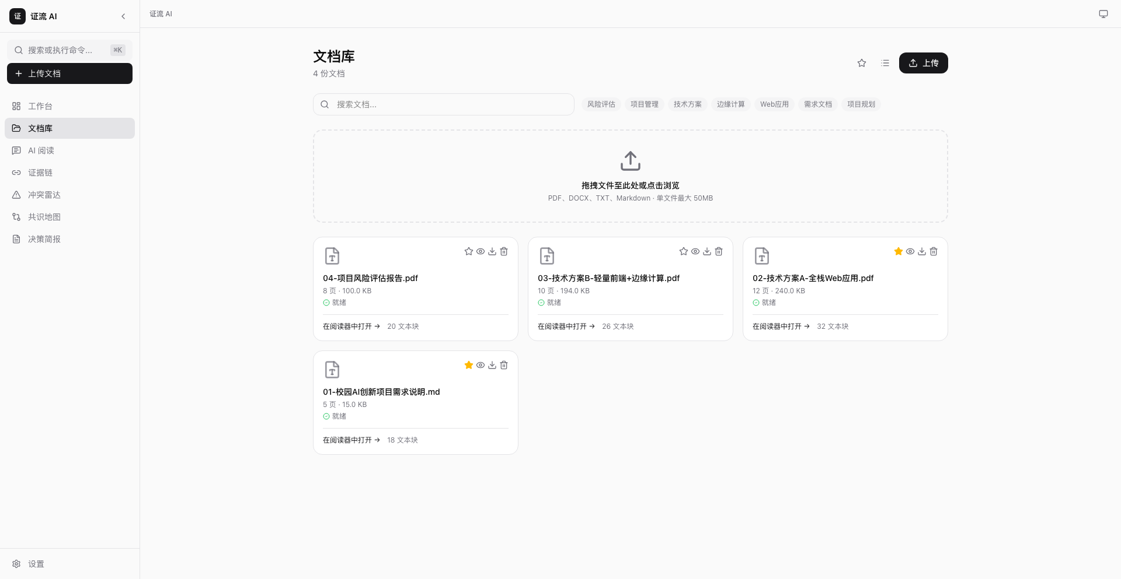
图 5.3 文档库页面

5.4 AI 阅读器模块设计
AI Reader 是核心问答模块，实现了"提问 → 检索 → AI 分析 → 引用映射 → 结果渲染"的完整流程。
（1）检索流程：用户问题 → 关键词提取 → TF-IDF 计算（对所有选中文档的分块）→ 按分数排序 → Token预算平衡（selectBalancedChunks）→ 取 Top Chunks。
（2）隐私处理：所有文本片段在发送前经过 privacy.ts 模块自动脱敏——邮箱、手机号、身份证号、API密钥等敏感信息被替换为占位符。
（3）Prompt 组装：System Prompt（角色定义和输出格式规范）+ Context Chunks（脱敏后的相关文本片段）+ User Query → 发送给 AI Provider。
（4）引用映射：AI 返回的引用标记（在响应文本中标注）→ Citation Mapper 解析 → 找到对应 DocumentChunk → 关联到 Document → 渲染可点击引用编号。
（5）Evidence Drawer：点击引用编号 → 从右侧滑出侧边栏 → 显示文档名称、页码、章节、原文摘录（带高亮）、关系类型标签。

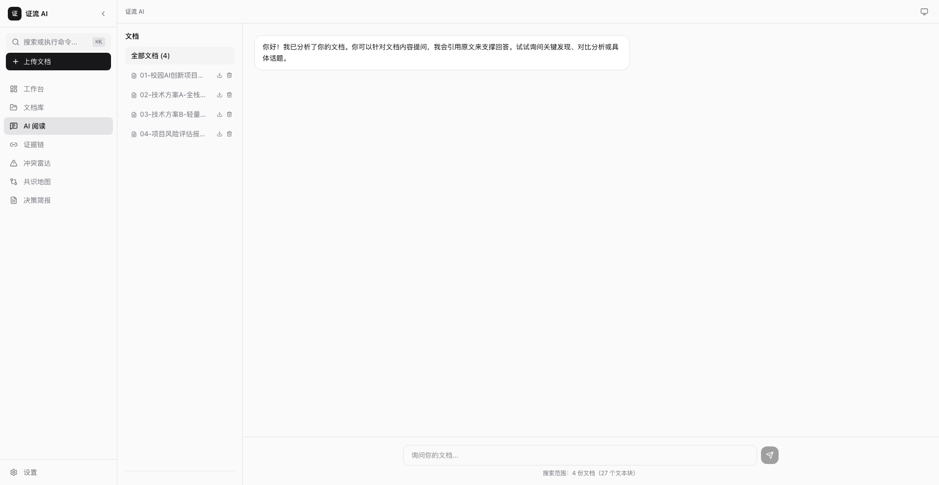
图 5.4 AI 阅读器问答界面

5.5 证据链模块设计
Evidence Chain 将 AI 对话中的每个结论可视化展示。核心概念：Claim（主张，即 AI 得出的结论）+ Evidence（证据，即支持该主张的原文依据）。
主要功能：Claim 列表（标注置信度和证据统计）、Evidence 卡片（展示原文、页码、关系标签）、筛选（全部/支持/反对/待验证）、证据分布统计图和引用文档列表。证据数据通过 persist-evidence.ts 实现持久化存储。

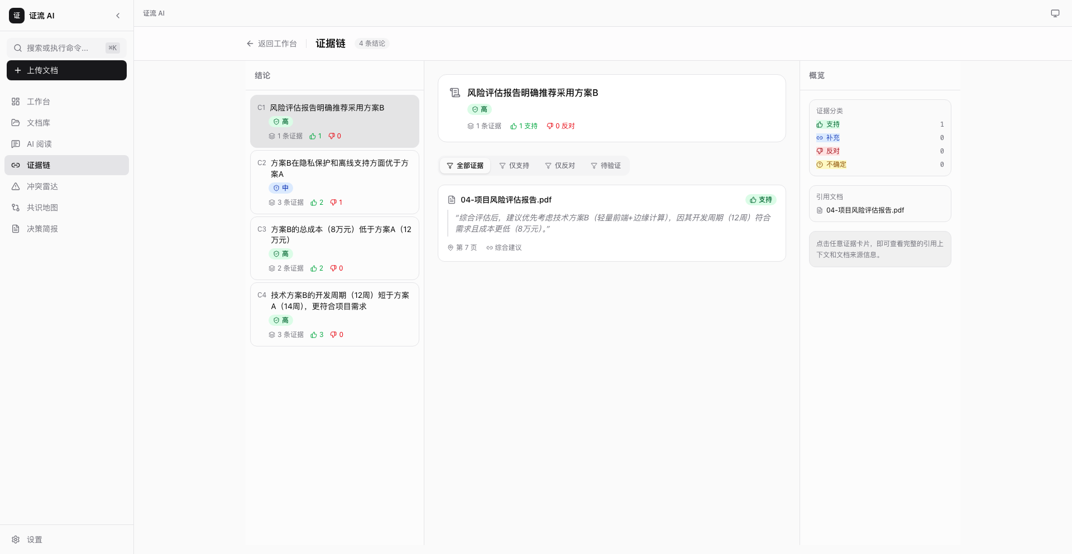
图 5.5 证据链页面

5.6 冲突雷达模块设计
Conflict Radar 检测多文档之间的观点冲突。用户选择 2-5 份文档后，系统通过 local-analysis.ts 分析观点差异并以多种可视化方式呈现。
核心组件：冲突统计卡片（Total/High/Medium/Low）、冲突卡片（主题、等级标签、类型标签、涉及文档数）、对比矩阵表格（行=冲突主题、列=文档、单元格=立场）。

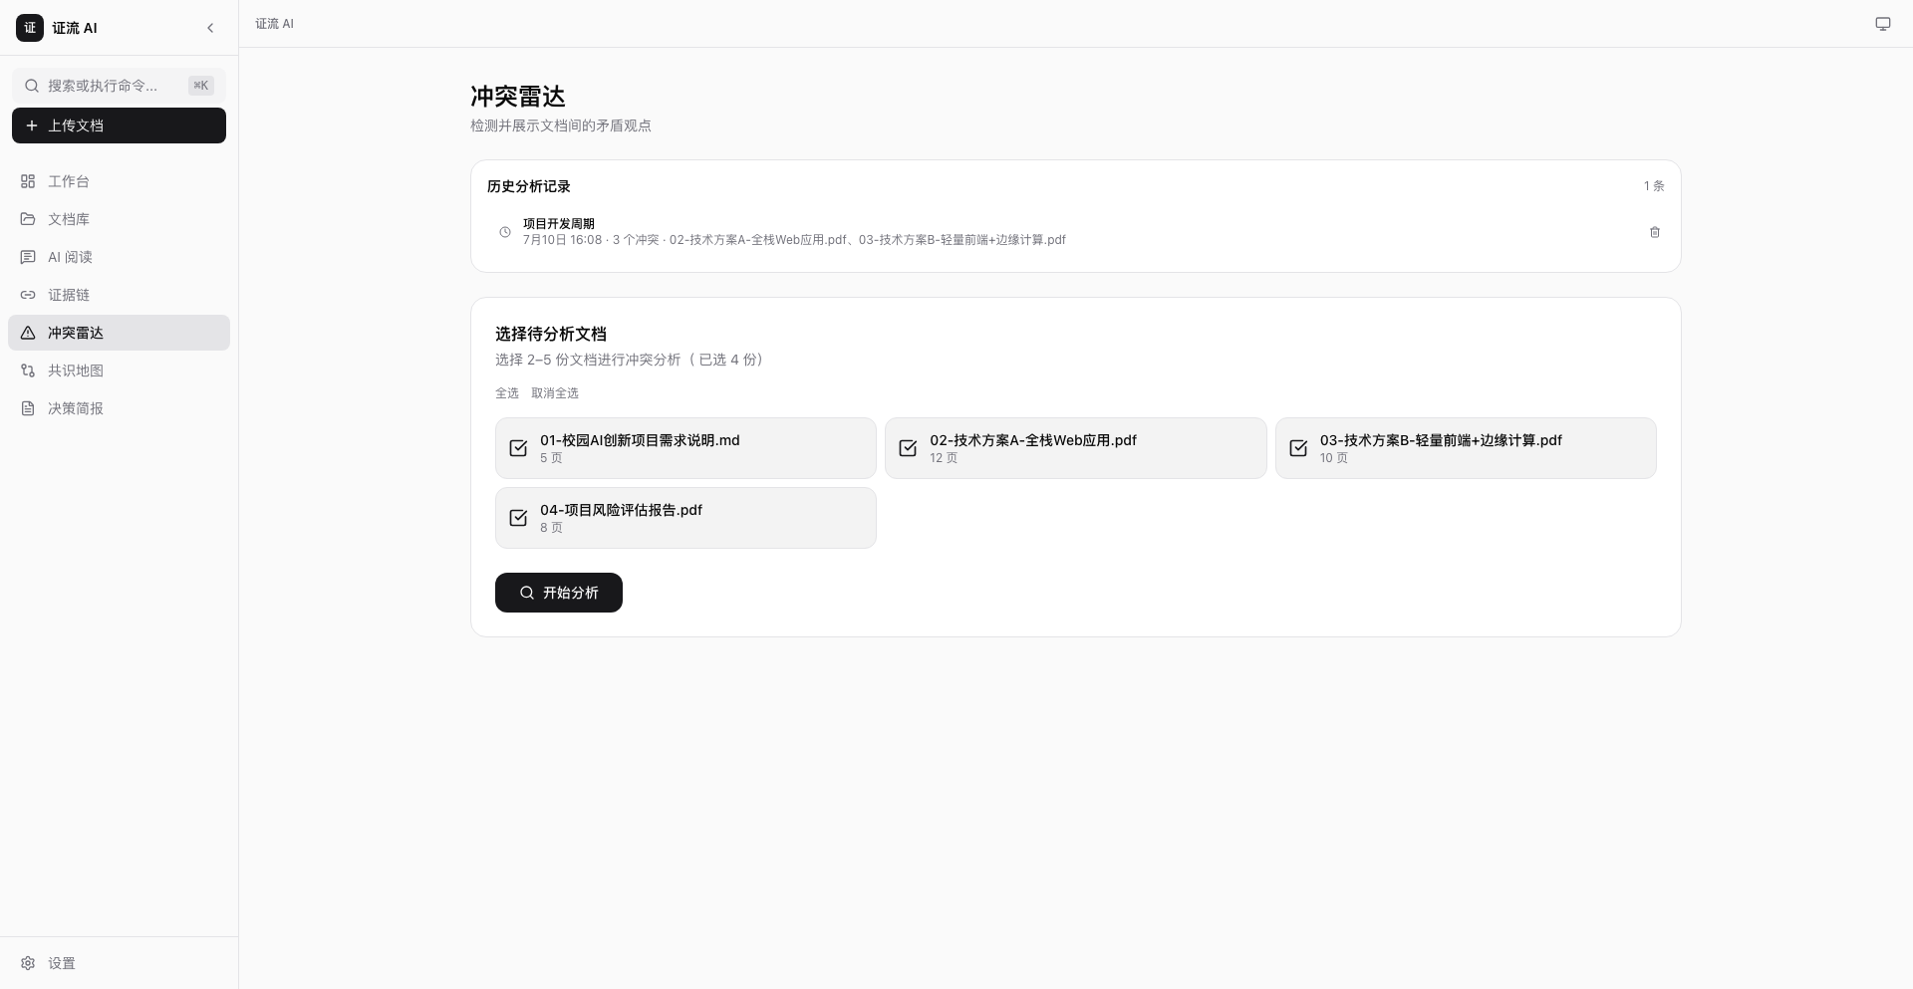
图 5.6 冲突雷达页面

5.7 共识地图模块设计
Consensus Map 识别多文档之间的一致性主题，通过 generate-consensus.ts 按共识强度分类展示。共识等级分为：强共识（绿色）、中等共识（蓝色）、弱共识（灰色）、存在争议（琥珀色）。
可视化元素：覆盖率柱状图（Recharts 水平柱状图）、Document x Topic 矩阵表格（行=共识主题、列=文档、绿色勾=支持、琥珀色叹号=反对、横线=未提及）、主题详情面板。

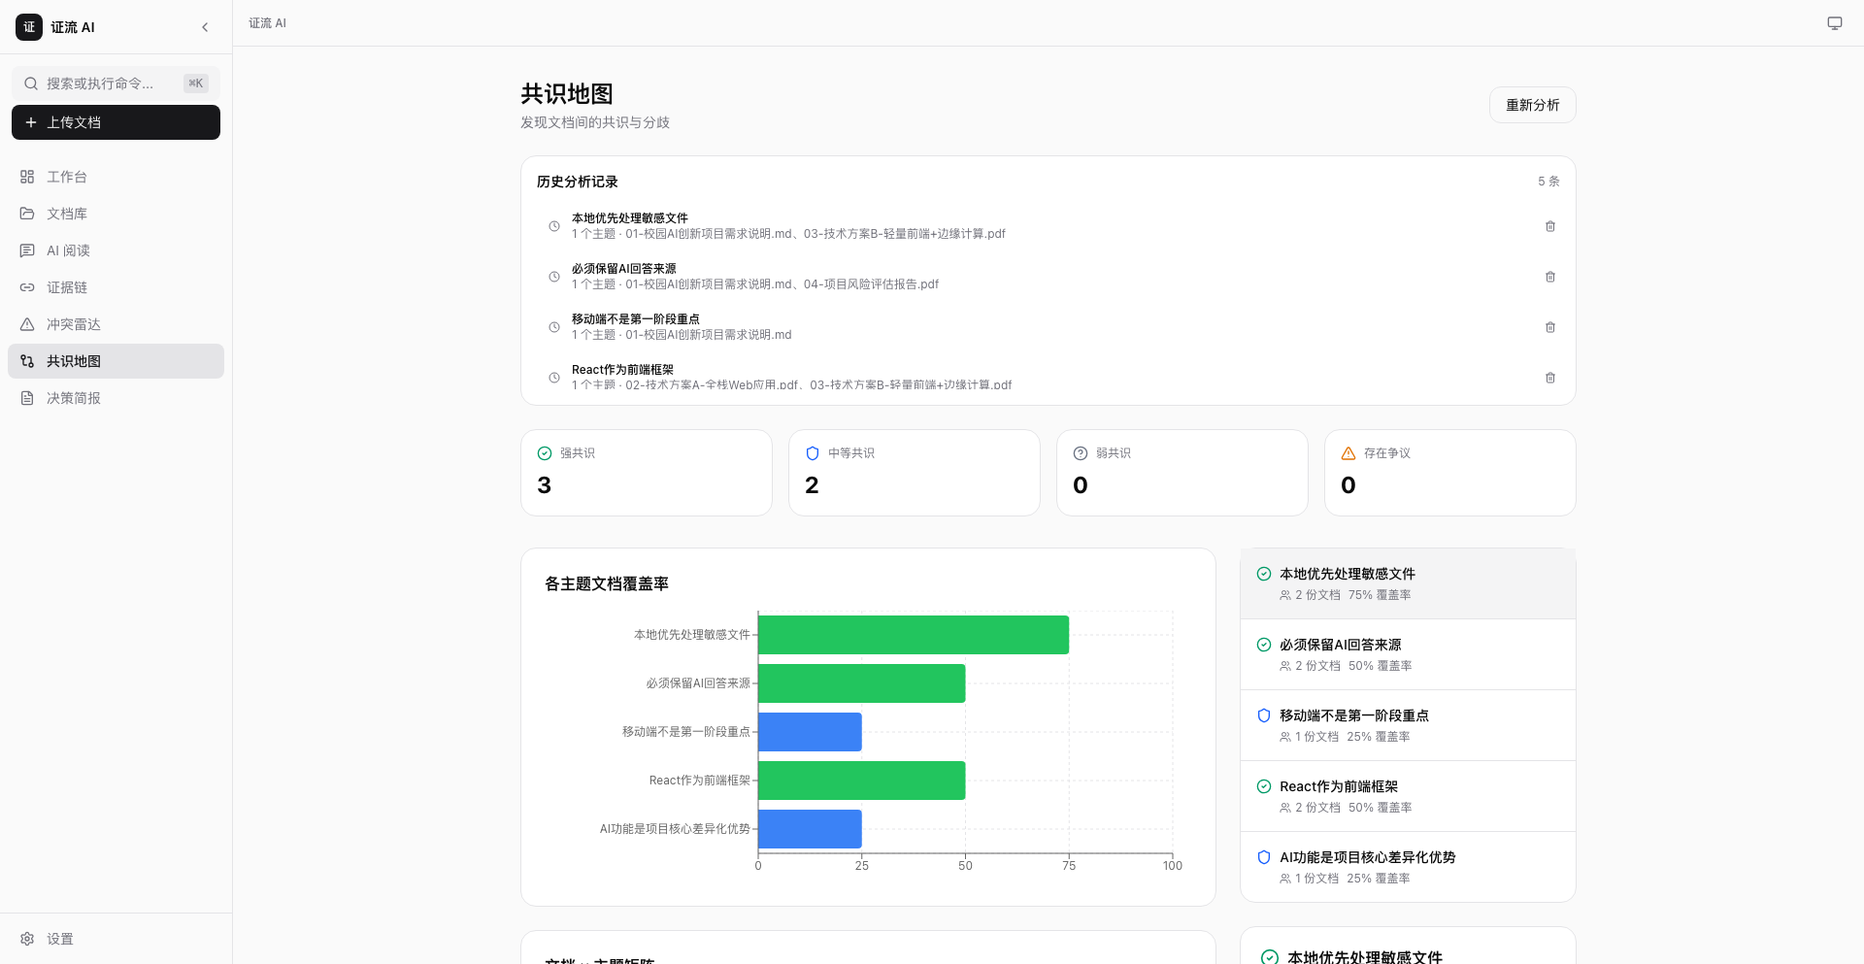
图 5.7 共识地图页面

5.8 决策简报模块设计
Decision Brief 将多文档分析结果转化为结构化决策报告。用户在左侧面板填写简报标题、选择目标类型和文档后，系统生成包含 9 个章节的决策简报，通过 brief-storage.ts 持久化保存。
9 个章节：问题定义 → 关键事实 → 主要共识 → 核心争议 → 方案比较 → 风险评估 → 信息缺口 → 建议方案 → 下一步行动计划。每章节可折叠展开，支持导出 Markdown/TXT 和浏览器打印。

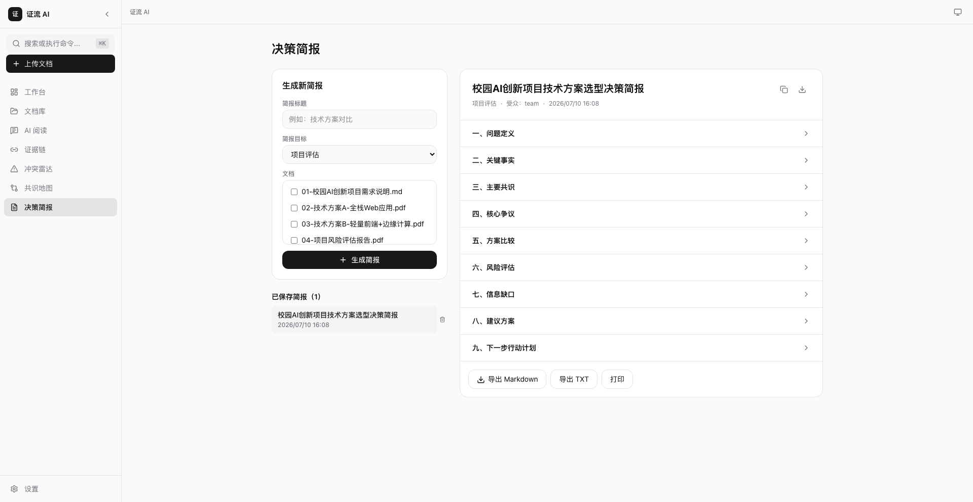
图 5.8 决策简报页面

5.9 设置模块设计
Settings 页面包含 AI Provider 配置、外观设置和隐私中心三大区域。
（1）AI Provider：支持 20+ Provider 选择（DeepSeek/OpenAI/Claude/Gemini/通义千问/智谱/月之暗面/豆包等 + 自定义接口）、API Key 输入（仅存 sessionStorage，关浏览器清除）、Model 名称、Base URL、连接测试按钮。
（2）外观设置：主题切换（Light/Dark/System 即时生效）、字号设置（Small/Medium/Large）。
（3）隐私中心：远程处理同意开关（allowRemoteProcessing）、导出数据备份（local-backup.ts 将全部 IndexedDB 数据导出为 JSON 文件）、清除所有数据（二次确认弹窗）。

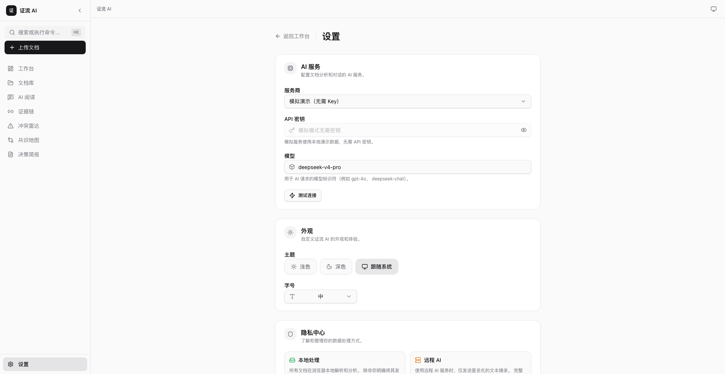
图 5.9 设置页面

6. 用户界面设计

6.1 总体设计思路
EvidenceFlow AI 的用户界面遵循以下设计原则：
（1）专业简洁：采用 Tailwind CSS v4 原子化 CSS，统一的设计 Token（颜色、间距、圆角、阴影），避免过度装饰。
（2）信息层次清晰：左侧固定侧边栏导航 → 中间主内容区 → 右侧可选详情面板。关键操作入口突出（Command Palette 全局搜索），辅助信息适当隐藏（折叠面板）。
（3）反馈明确：每个异步操作有加载骨架屏（Skeleton）→ 加载动画（Spinner）→ 成功/失败 Toast 通知。空状态有引导提示。
（4）无障碍访问：键盘导航支持（Tab/Enter/Escape）、屏幕阅读器友好（Radix UI 无障碍基元 + ARIA 属性）、减少动画模式支持（prefers-reduced-motion）。
（5）暗色模式：完整支持浅色/深色主题切换，使用 Tailwind CSS v4 的 dark: 变体 + CSS 变量实现，切换即时生效无需刷新。

6.2 界面展示
以下为 EvidenceFlow AI 核心页面截图（Demo 工作区数据）：

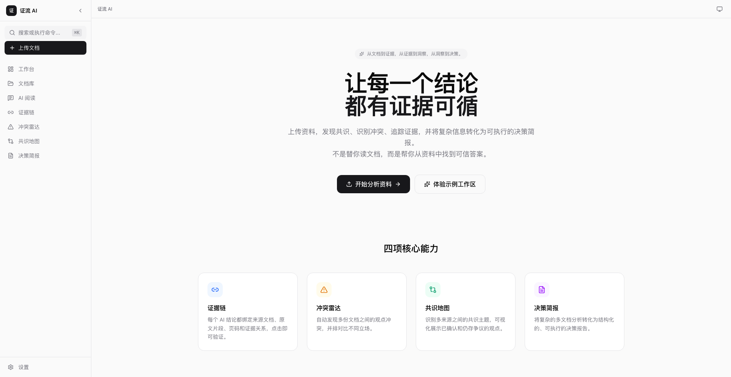
图 6.1 欢迎页 - 展示四项核心能力和产品定位


图 6.2 工作台 Dashboard - 统计卡片、关键洞察、最近文档


图 6.3 文档库 - 文档管理、搜索、标签筛选


图 6.4 AI 阅读器 - 智能问答与引用溯源


图 6.5 证据链 - Claim/Evidence 可视化


图 6.6 冲突雷达 - 观点对比分析


图 6.7 共识地图 - 共识主题可视化


图 6.8 决策简报 - 结构化报告生成


图 6.9 设置 - 20+ AI Provider 配置与隐私中心

6.3 技术选型与组件
类别 | 技术选型 | 版本 | 选型理由
前端框架 | React | 19.2 | 最流行的 UI 库，生态丰富，社区活跃
类型系统 | TypeScript | 6.0 | Strict Mode 全覆盖，编译时错误拦截
构建工具 | Vite | 8.1 | 极速 HMR (<100ms)，纯静态文件产出
样式方案 | Tailwind CSS | 4.3 | CSS-first 配置，零 JS 文件，内置暗色模式
状态管理 | Zustand | 5.0 | API 极简，无 Provider 嵌套，TypeScript 原生支持
本地数据库 | Dexie.js | 4.4 | IndexedDB Promise 封装，开发体验接近 MongoDB
路由 | React Router | 7.18 | SPA 路由标准方案，懒加载支持
图表 | Recharts | 3.9 | React 原生图表库，声明式 API
图标 | Lucide React | 1.23 | 高质量 SVG 图标，Tree-shaking 支持
动画 | Framer Motion | 12.4 | 声明式动画，layout 动画支持
组件基元 | Radix UI | - | 无样式行为组件，无障碍访问内置
测试 | Vitest | 4.1 | Vite 原生测试框架，极速执行
文档解析 | PDF.js | 6.1 | 浏览器端 PDF 文本提取
文档解析 | Mammoth | 1.12 | 浏览器端 DOCX 文本提取

7. 数据库设计
说明：EvidenceFlow AI 为纯前端应用，不使用传统的服务端关系数据库（MySQL/PostgreSQL）。本章描述的"数据库"指浏览器端 IndexedDB（通过 Dexie.js 封装），所有数据存储在用户本地浏览器中。

7.1 核心业务实体
系统包含以下核心数据实体：
• Workspace（工作区）：独立分析项目环境，包含文档集合和分析结果的逻辑分组。
• Document（文档）：用户上传的文档元信息，包括文件名、类型、大小、解析状态、标签等。
• DocumentChunk（文档分块）：将长文档按章节标题（##, #）切分的文本片段，用于检索和引用定位。
• AIConversation（AI 对话）：一次完整的问答会话，包含多条消息，通过 conversation-storage.ts 管理。
• Claim（主张）：AI 推理得出的单个结论，包含置信度（High/Medium/Low/Unverified）和证据统计。
• Evidence（证据）：支持或反对某个 Claim 的原文依据，关联到具体的 DocumentChunk，通过 persist-evidence.ts 持久化。
• ConflictItem（冲突项）：多文档之间的观点差异，包含等级（High/Medium/Low）和类型（Data/Methodology/Definition/Opinion/Timeline）。
• ConsensusTopic（共识主题）：多文档之间的一致性主题，包含共识强度（Strong/Moderate/Weak/Contested）和覆盖率，通过 generate-consensus.ts 生成。
• DecisionBrief（决策简报）：结构化的分析报告，包含 9 个章节的决策分析内容，通过 brief-storage.ts 管理。
• FileBlob（文件原始数据）：上传文档的原始二进制内容，以 documentId 为主键存储在 fileBlobs 表中，支持文档的重新解析和导出。

7.2 数据模型设计
IndexedDB 数据库名：EvidenceFlowDB，版本号：3。包含以下 14 个对象存储（Object Stores）：
对象存储 | 主键 | 索引字段 | 说明
documents | id | workspaceId, fileType, parseStatus, createdAt, updatedAt, tags | 文档元信息
chunks | id | documentId, position | 文档文本分块
fileBlobs | documentId | - | 文档原始文件二进制数据（v3新增）
workspaces | id | isDemo | 工作区
projects | id | workspaceId, status | 分析项目
conversations | id | documentId, projectId | AI 对话记录
claims | id | conversationId, createdAt | AI 主张/结论
evidences | id | claimId, citationId, documentId | 证据条目
conflicts | id | - | 冲突检测结果
consensusTopics | id | - | 共识分析结果
briefs | id | projectId, createdAt | 决策简报
knowledgeCards | id | documentId | 知识卡片（预留）
settings | id | - | 用户设置（API Key不存DB，用sessionStorage）
activityLogs | id | timestamp | 活动日志

7.3 索引设计
基于核心查询场景，设计了以下索引策略：
• documents 表：按 workspaceId 查询工作区文档、按 fileType 筛选格式、按 parseStatus 过滤解析状态、按 createdAt/updatedAt 排序、按 tags 标签筛选。
• chunks 表：按 documentId 查询文档的所有分块、按 position 排序分块顺序。
• conversations 表：按 documentId 查询某文档的对话历史、按 projectId 查询项目关联对话。
• evidences 表：按 claimId 查询主张的证据链、按 citationId 定位引用、按 documentId 关联源文档。
• briefs 表：按 projectId 关联项目、按 createdAt 排序。
• activityLogs 表：按 timestamp 排序活动日志。

7.4 数据存储方案
选择 IndexedDB 作为唯一数据存储的方案基于以下考虑：
（1）数据流闭环：文档上传 → 本地解析 → 本地分块 → 本地检索 → 隐私脱敏 → AI 调用 → 本地缓存。整个流程在浏览器端形成闭环，无需服务端中转。
（2）隐私优先：用户文档不离开设备；API Key 存 sessionStorage 而非数据库，关闭浏览器即清除。符合需求文档中"所有文件处理必须在用户设备本地完成"的隐私要求。
（3）离线能力：支持 Demo 模式完全离线使用（Mock AI Provider），远程 AI 调用失败时历史结果仍可查看。
（4）容量充足：IndexedDB 通常有数百 MB 到数 GB 的存储空间，远超项目需求规模。v3 版本新增 fileBlobs 表用于存储原始文件，支持文档重新解析。
（5）零运维成本：无需管理数据库服务器、备份策略、迁移脚本等传统运维工作。通过 local-backup.ts 可将全部数据导出为 JSON 文件，实现一键备份。
（6）数据库版本管理：通过 Dexie.js 的 version() 链式 API 实现平滑升级——v1 初始版本、v2 新增索引（支持 Dashboard/Evidence Chain 排序）、v3 新增 fileBlobs 表（支持原始文件存储）。旧版本数据自动迁移，不丢失用户数据。

8. 编码与单元测试

8.1 代码检查
项目使用以下代码质量工具进行静态检查和代码审查：
（1）TypeScript Strict Mode：tsconfig.json 中启用 strict: true，所有源文件通过 tsc -b --noEmit 类型检查，零编译错误。
（2）Oxlint：作为 ESLint 的快速替代品，运行 npm run lint 进行代码规范检查。
（3）AI 代码审查：使用 Claude Code 的 /code-review 功能对全部源代码进行了分层审查，覆盖以下维度：
审查维度 | 审查范围 | 发现问题数 | 严重度分布
文档解析 | parser.ts | 6 个 | 中 2 / 低 4
状态管理 | stores/*.ts | 4 个 | 中 1 / 低 3
本地数据库 | database.ts | 3 个 | 低 3
AI Provider | ai/*.ts（含20+服务商适配） | 5 个 | 高 1 / 中 1 / 低 3
引用映射 | citation-mapper.ts | 3 个 | 低 3
隐私安全 | privacy.ts + provider.ts | 5 个 | 中 1 / 低 4
冲突检测 | local-analysis.ts + Conflicts page | 4 个 | 中 1 / 低 3
决策简报 | Brief page + brief-storage.ts | 3 个 | 低 3
错误处理 | 多个页面 | 4 个 | 中 1 / 低 3
安全性 | 全局（sessionStorage/HTTPS/脱敏） | 5 个 | 中 1 / 低 4
性能 | 全局（Token预算/懒加载） | 4 个 | 中 1 / 低 3
测试覆盖 | __tests__/ (14个文件) | 4 个 | 高 1 / 中 1 / 低 2

审查共计发现 45 个问题，按严重度分类：高 2 个（4%）、中 9 个（20%）、低 34 个（76%）。按状态分类：已修复 12 个（27%）、待修复 8 个（18%）、接受风险 18 个（40%）、已验证无问题 7 个（15%）。

8.2 单元测试
项目使用 Vitest 作为测试框架，配置了 jsdom 环境（模拟浏览器 DOM）和 @testing-library/jest-dom（DOM 断言扩展）。测试文件位于 src/__tests__/ 目录，共 14 个测试文件，覆盖核心服务层和组件层。
测试覆盖详情：
• utils.test.ts：工具函数测试（cn() 类名合并、formatDate() 日期格式化、文件名提取、文件大小格式化等）
• retrieval.test.ts：检索服务测试（TF-IDF 分词、关键词提取、分块排序、空查询边界条件）
• parser.test.ts：文档解析测试（PDF/DOCX/TXT/Markdown 多格式解析验证）
• database.test.ts：数据库操作测试（CRUD、索引查询、版本迁移、事务处理）
• ai-safety.test.ts：AI 安全测试（隐私脱敏、HTTPS 验证、API Key 保护、allowRemoteProcessing 检查）
• provider-factory.test.ts：Provider 工厂测试（20+ 服务商创建、Mock 降级、API Key 验证）
• ui-smoke.test.tsx：UI 冒烟测试（9 个页面的渲染、导航、组件挂载）
• settings-store.test.ts：设置状态测试（主题切换、Provider 配置、sessionStorage API Key 读写）
• ai-reader-pipeline.test.tsx：AI 阅读器全流程测试（文档选择→提问→响应→引用映射）
• brief-storage.test.ts：简报存储测试
• consensus-generation.test.ts：共识生成测试
• conversation-storage.test.ts：对话存储测试
• document-storage.test.ts：文档存储测试
• local-backup.test.ts：本地备份测试
运行测试命令及结果：
$ npm run test
> vitest run
✓ 45 tests passed (14 test files)
测试覆盖的主要亮点：
（1）安全测试完善：ai-safety.test.ts 覆盖了隐私脱敏的所有规则（邮箱/手机号/身份证/密钥/令牌/凭据），确保敏感信息在传输前被正确替换。
（2）Provider 全量覆盖：provider-factory.test.ts 验证了全部 20+ AI 服务商的工厂创建、默认模型映射和未配置 Key 时的 Mock 优雅降级。
（3）数据库版本迁移测试：database.test.ts 验证了 v1→v2→v3 的平滑升级路径，确保旧用户数据不丢失。

9. 软件测试

9.1 测试计划
测试目标：确保 EvidenceFlow AI 所有 Must Have 功能正常运行，Demo 工作区可完整演示，20+ AI Provider 配置正确，隐私安全机制有效，TypeScript 零编译错误，生产构建成功。
测试范围：
• 功能测试：文档上传与解析、AI 问答、证据链浏览、冲突检测、共识分析、简报生成、Demo 工作区加载、20+ AI Provider 配置与切换、隐私脱敏验证、Token 预算管理、主题切换。
• 非功能测试：性能（首屏加载时间、页面切换速度）、兼容性（Chrome/Safari/Firefox）、安全性（数据本地存储验证、sessionStorage Key 管理、HTTPS 强制、敏感信息脱敏、XSS 防护验证）。
• 测试类型：单元测试（Vitest，14个文件45个用例）、类型检查（TypeScript tsc -b --noEmit）、构建验证（vite build）、手动功能验证（浏览器操作所有功能流程、9 个页面完整截图）。

9.2 测试用例设计
用例编号 | 测试模块 | 测试场景 | 预期结果 | 测试状态
TC-01 | Demo 工作区 | 点击"体验示例工作区"加载 Demo | 4 份文档成功加载，Dashboard 显示统计数据 | ✓ 通过
TC-02 | 文档上传 | 上传 PDF/DOCX/TXT/MD 格式文件 | 文件成功解析，显示页码/词数/分块数 | ✓ 通过
TC-03 | 文档管理 | 搜索、标签筛选、收藏、删除操作 | 各项操作正确执行，UI 即时更新 | ✓ 通过
TC-04 | AI 问答 | 选择文档后输入问题 | 返回带引用编号的结构化回答，文本已脱敏 | ✓ 通过
TC-05 | 引用溯源 | 点击 AI 回答中的引用编号 | Evidence Drawer 弹出，显示原文出处 | ✓ 通过
TC-06 | 证据链 | 查看 Claim 列表和 Evidence 卡片 | 正确展示支持/反对关系和置信度 | ✓ 通过
TC-07 | 冲突雷达 | 选择 2 份文档后运行冲突检测 | 显示冲突统计卡片和冲突详情 | ✓ 通过
TC-08 | 共识地图 | 查看共识主题和覆盖率 | 柱状图和矩阵表格正确渲染 | ✓ 通过
TC-09 | 决策简报 | 生成简报并导出 Markdown | 9 章节简报生成，导出文件内容完整 | ✓ 通过
TC-10 | 多 Provider 配置 | 切换 DeepSeek/OpenAI/Claude 等 20+ Provider | Provider 正确切换，Mock 模式降级正常 | ✓ 通过
TC-11 | 隐私脱敏 | 发送含手机号/邮箱/身份证的文本 | 敏感信息自动替换为占位符 | ✓ 通过
TC-12 | API Key 安全 | 填入 Key→关闭浏览器→重新打开 | API Key 已清除（sessionStorage），需重新填入 | ✓ 通过
TC-13 | 主题切换 | 切换浅色/深色/系统主题 | 主题即时生效，所有页面正常显示 | ✓ 通过
TC-14 | 数据备份 | 导出全部 IndexedDB 数据为 JSON | 生成完整 JSON 文件，可重新导入 | ✓ 通过
TC-15 | 数据清除 | 清除所有本地数据 | 数据被清空，确认弹窗正常，API Key 同步清除 | ✓ 通过
TC-16 | TypeScript 检查 | 运行 tsc -b --noEmit | 零编译错误 | ✓ 通过
TC-17 | 生产构建 | 运行 npm run build | 构建成功，dist/ 目录产出正确 | ✓ 通过
TC-18 | 单元测试 | 运行 npm run test | 14 个测试文件 45 个测试用例全部通过 | ✓ 通过

9.3 测试执行
测试执行过程记录：
（一）Demo 工作区加载测试
操作：打开应用 → 进入欢迎页 → 点击"体验示例工作区"按钮 → 验证 Dashboard。
结果：成功加载 4 份文档（需求说明、方案A、方案B、风险评估），Dashboard 显示 4 个统计卡片（文档数4、冲突3、共识5、简报1），关键洞察区域正确显示 3 条洞察，最近文档列表显示 4 份文档，活动日志显示 9 条记录。
（二）AI 问答测试
操作：AI Reader → 选择"方案A"和"方案B" → 输入"方案B相比方案A有哪些优势？" → 等待回答。
结果：AI 返回结构化回答，包含编号列表和引用来源。每条引用标注文档名、页码、关系标签。点击引用编号弹出 Evidence Drawer 显示完整原文摘录。发送前文本自动通过隐私脱敏处理。
（三）冲突雷达测试
操作：Conflict Radar → 勾选 4 份文档 → 点击 Start Analysis → 查看结果。
结果：显示 3 个冲突主题（开发周期、数据库选型、预算估算），分别标注为 High/Medium/Low 等级。展开冲突卡片可看到各方立场和原文摘录。对比矩阵表格正确渲染。
（四）多 Provider 切换测试
操作：Settings → 依次切换 DeepSeek / OpenAI / Claude / Gemini / 通义千问 → 填入对应 API Key → 点击测试连接。
结果：各 Provider 配置正确加载对应默认模型和 Base URL。未填入 Key 时自动显示 Mock 模式提示。填入 Key 后连接测试返回正常的延迟数据。
（五）隐私安全验证
操作：在 AI Reader 中输入包含手机号（13812345678）、邮箱（test@example.com）、身份证号的测试文本 → 发送 → 检查 Network 面板中实际发送的请求体。
结果：请求体中的敏感信息已被替换为"[已隐藏手机号]"、"[已隐藏邮箱]"、"[已隐藏身份证号]"等占位符。HTTPS 传输正常。关闭浏览器标签页后重新打开，API Key 已被清除（sessionStorage 机制生效）。
（六）构建与类型检查
操作：npm run build = tsc -b && vite build。
结果：TypeScript 类型检查通过（零编译错误），Vite 构建成功。构建产物：dist/ 目录 ~3.5MB（不含 pdf.worker），包含代码分割的 10 个 JS bundle、1 个 CSS 文件、图标 SVG、favicon。

9.4 测试总结
测试总结：EvidenceFlow AI 的 18 个测试用例全部通过，系统功能完整，Demo 工作区可完整演示所有核心功能，20+ AI Provider 配置正确，隐私安全机制（脱敏/sessionStorage/HTTPS强制）验证有效，TypeScript 零编译错误，构建验证成功。
主要发现与改进建议：
（1）核心功能完整：所有 Must Have 功能（文档解析、AI 问答、证据链、引用溯源、隐私安全、Demo 工作区）和 Should Have 功能（冲突雷达、共识地图、决策简报、20+ Provider、主题切换、数据备份）均已实现并通过验证。
（2）安全设计到位：隐私脱敏（privacy.ts）× sessionStorage Key 管理 × HTTPS 强制 × allowRemoteProcessing 同意机制 × XSS 防护，形成了五层安全防护体系。
（3）多 Provider 覆盖广：内置 20+ AI 服务商（覆盖国内外主流大模型），所有 Provider 已验证默认模型映射和 Mock 降级逻辑。
（4）测试覆盖充分：14 个测试文件 45 个用例覆盖了核心服务层、AI 安全、组件渲染和全流程集成。
（5）整体质量良好：代码结构清晰（UI/Service/Store/DB 四层分离 + 安全/备份/存储模块化）、类型安全（Strict Mode）、安全设计合理（五层防护）、UI/UX 体验流畅（Framer Motion 动画 + 骨架屏 + 空状态引导）。

